„A" típusú  Célfajok: kék-, barát- és fenyvescinege  Elhelyezés: erdők, parkok, kertek  Kihelyezése: 2 méter fölé, fatörzsre erősítve, vagy ágra akasztva  Fészekanyag: nem kell az odúba helyezni | 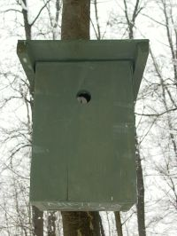 | 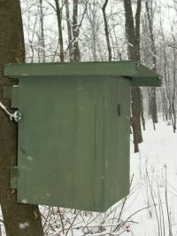
„B" típusú  Célfajok: széncinege, mezei veréb, csuszka, nyaktekercs, örvös légykapó, kormos légykapó, kerti rozsdafarkú  Elhelyezés: erdők, parkok, kertek  Kihelyezése: 2 méter fölé, fatörzsre erősítve, vagy ágra akasztva  Fészekanyag: nem kell az odúba helyezni | 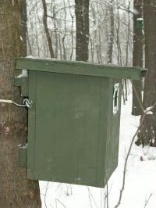 | 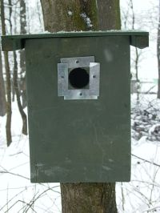
„C" típusú  Célfajok: barázdabillegető, szürke légykapó, házi rozsdafarkú  Elhelyezés: erdők, parkok, kertek, települések  Kihelyezése: 2 méter fölé, fatörzsre erősítve, vagy ágra akasztva  Fészekanyag: nem kell az odúba helyezni | 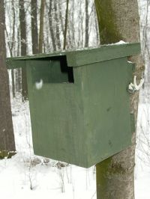 | 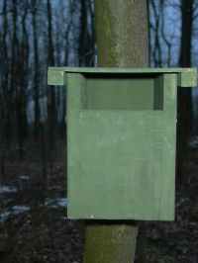
„D" típusú  Célfajok: szalakóta, seregély, csóka, kuvik, fakopáncsok, küllők  Elhelyezés: füves élőhelyek mentén húzódó fasorok  Kihelyezése: 2 méter fölé, fatörzsre erősítve  Fészekanyag: kevés forgács az odú alján | 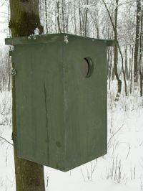 | 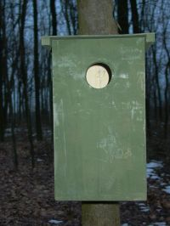
„D" típusú - Búbosbanka számára  Célfaj: búbosbanka  Elhelyezés: fasorok, kertek, tanyák, állattartó telepek környéke  Kihelyezése: 2 méter fölé, fatörzsre erősítve  Fészekanyag: kevés forgács az odú alján | 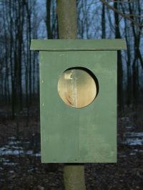 | 